Zadaci – 8a, Petlja ,,FOR'' (prvi dio)

Za for-petlju vrijede sljedeća pravila:
- for-petlja je petlja sa eksplicitnim brojačem
- for-petlju koristimo za ponavljanje jedne naredbe ili više naredbi određeni broj puta
- u for-petlji koristimo jednu varijablu kao brojač ponavljanja naredbi (ime te varijable je obično 'i' ili 'j' )
- brojač for-petlje ima svoju početnu i krajnju vrijednost
- brojač se obično nakon svakog izvršavanja naredbi povećava za 1
- naredbe unutar for-petlje smiju koristiti trenutnu vrijednost brojača (varijable i)
  - npr. cout << i << endl;
- razlika (između krajnje i početne vrijednosti brojača) uvećana za 1 predstavlja broj izvršavanja petlje, tj. broj ponavljanja naredbi unutar for-petlje:

Primjer 1:
  - početna vrijednost brojača: 1
  - krajnja vrijednost brojača: 5
  - razlika: 5 – 1 = 4
  - broj ponavljanja: 4 + 1 = 5

Primjer 2:
  - početna vrijednost brojača: 3
  - krajnja vrijednost brojača: 10
  - razlika: 10 – 3 = 7
  - broj ponavljanja: 7 + 1 = 8

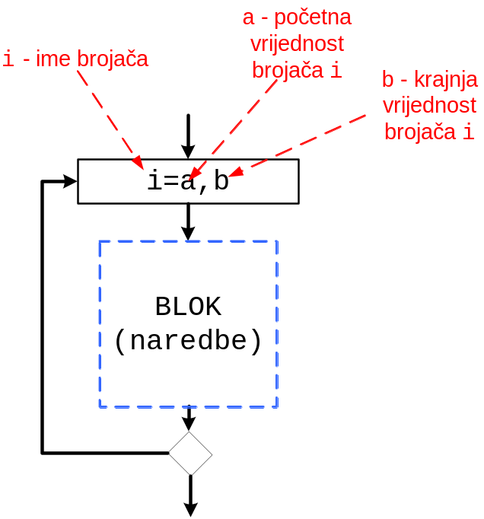
Potrebno je obratiti pažnju na sljedeće napomene:
- ako želimo ponavljati više naredbi moramo koristiti dodatne vitičaste zagrade
- ako želimo ponavljati jednu naredbu možemo izostaviti vitičaste zagrade
- bilo bi fino da naredbu (ili blok naredbi) koja se nalazi u for-petlji uvučemo (poravnamo) pomoću tabulatora

Opšti prikaz dijagram toka for-petlje je dat na slici:

Zadatak 77:
Napravite dijagram toka za sljedeći zadatak (tj. ne pišite kôd programa):
Napravite program koji će ispisati sljedeće poruke na ekran:
Pocetak programa!
Broj neuspjesnih pokusaja je 0
Broj neuspjesnih pokusaja je 1
Broj neuspjesnih pokusaja je 2
Broj neuspjesnih pokusaja je 3
Broj neuspjesnih pokusaja je 4
Broj neuspjesnih pokusaja je 5
Kraj programa!

Riješen dijagram toka se nalazi na kraju dokumenta.

Zadatak 78:
Napravite dijagram toka za sljedeći zadatak (tj. ne pišite kôd programa):
Napravite petlju koja će ispisati na ekran parne trocifrene brojeve.
Riješen dijagram toka se nalazi na kraju dokumenta.

Pomoć:
- trocifreni brojevi su brojevi od 100 do 999
Prvi način:
- vrijednost brojača i treba se mijenjati od 100 do 999
- u for-petlju treba dodati if-iskaz koji će se izvršavati 900 puta
- svaki put kad se if-iskaz bude izvršavao on mora provjeriti da li je broj i paran broj
- (broj je paran ako je djeljiv sa 2, tj. ako je ostatak dijeljena jednak 0)
- samo ako je i paran broj (ako je uslov zadovoljen) treba se na ekran ispisati vrijednost i
- ako je i nije paran broj (ako uslov nije zadovoljen) ne treba ispisivati na ekran nikakvu vrijednost (nećemo imati else-slučaja)
Drugi način:
- vrijednost brojača i treba se mijenjati od 50 do 499
- u for-petlji treba ispisivati vrijednost (2*i) na ekran

Zadatak 79:
Napravite dijagram toka za sljedeći zadatak (tj. ne pišite kôd programa):
Napravite petlju koja će ispisati na ekran kvadratnu vrijednost svih neparnih brojeva od 10 do 30 i vrijednost korijena svih parnih brojeva od 10 do 30, na sljedeći način:
korijen broja 10 je 3.333
kvadrat broja 11 je 121
korijen broja 12 je 3.464
kvadrat broja 13 je 169
korijen broja 14 je 3.741
...
korijen broja 30 je 5.5785

Riješen dijagram toka se nalazi na kraju dokumenta.

Zadatak 80:
Napravite dijagram toka za sljedeći zadatak:
Unesi pocetak i kraj niza:
-4
20

korijen broja -4 je nemoguć
kvadrat broja -3 je 9
korijen broja -2 je nemoguć
kvadrat broja -1 je 1
korijen broja 0 je 0
kvadrat broja 1 je 1
korijen broja 2 je 1.414
kvadrat broja 3 je 9
korijen broja 4 je 2
...
Prepravite prethodni program tako da korisnik unosi početak i kraj niza brojeva umjesto fiksno određenog niza od 10 do 30:
Riješen dijagram toka se nalazi na kraju dokumenta.

Pomoć:
Korisnik unosi vrijednosti za dvije varijable (a i b). Treba voditi računa o tome da korisnik može unijeti negativne brojeve, tako da treba dodati još jedan if-else-iskaz za provjeru da li je brojač i trenutno negativan broj.

Zadatak 81:
Napišite nekoliko linija kôda koristeći samo izraze u kojima ćete upotrebljavati matematički operator sabiranja (+) da bi ste izračunali vrijednost 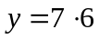:
- bez korištenja operatora za množenje (*) i bez korištenja petlje
- od brojeva smijete upotrebljavati samo broj 0 i broj 7
- u svakom izrazu smijete samo jednom koristiti matematički operator sabiranja (+)
- bit će potrebno deklarisati varijablu y i ispisati izračunatu vrijednost y na ekran
Riješen dijagram toka se nalazi na kraju dokumenta.

Zadatak 82:
Napravite dijagram toka za sljedeći zadatak:
Prepravite prethodni program tako da koristite for-petlju.
Riješen dijagram toka se nalazi na kraju dokumenta.

Zadatak 83:
Napravite dijagram toka za sljedeći zadatak:
Prepravite prethodni program tako da umjesto konstantnog broja 7 koristite neki broj b i umjesto konstantnog broja 6 da koristite broj a. Korisnik treba unijeti vrijednosti a i b.
Riješen dijagram toka se nalazi na kraju dokumenta.

Zadatak 84:
Napravite dijagram toka za sljedeći zadatak:
Napravite program za računanje sume kvadrata brojeva od a do b. Korisnik treba unijeti vrijednosti a i b.
Riješen dijagram toka se nalazi na kraju dokumenta.

Pomoć: Ovdje nećemo računati sumu, kao u prethodnom zadatku gdje smo varijablu za sumu (y) uvećavali za vrijednost b (tj. y=y+b), nego ćemo varijablu za sumu (ime varijable je ovdje suma) uvećavati za vrijednost kvadrata brojača i*i (tj. suma=suma+i*i), jer se i mijenja od a do b.

Zadatak 85:
Napravite dijagram toka za sljedeći zadatak:
Napravite program za računanje sume kvadrata brojeva koji su djeljivi sa 19 ili nisu djeljivi sa 17, od a do b. Korisnik treba unijeti vrijednosti a i b.
Riješen dijagram toka se nalazi na kraju dokumenta.

Zadatak 86:
Napravite dijagram toka za sljedeći zadatak:
Napravite program za računanje …od a do b. Korisnik treba unijeti vrijednosti a i b.
- sume kvadrata parnih brojeva (s1)
- sumu kubova neparnih brojeva (s2)
Riješen dijagram toka se nalazi na kraju dokumenta.
Pomoć: Ovdje ćemo koristiti dvije posebne varijable za sumu (s1 i s2).

Iz dijagrama toka u C++ kôd

Kako pretvoriti dijagram toka u C++ kôd?
- To je veoma jednostavno, pogledajte:
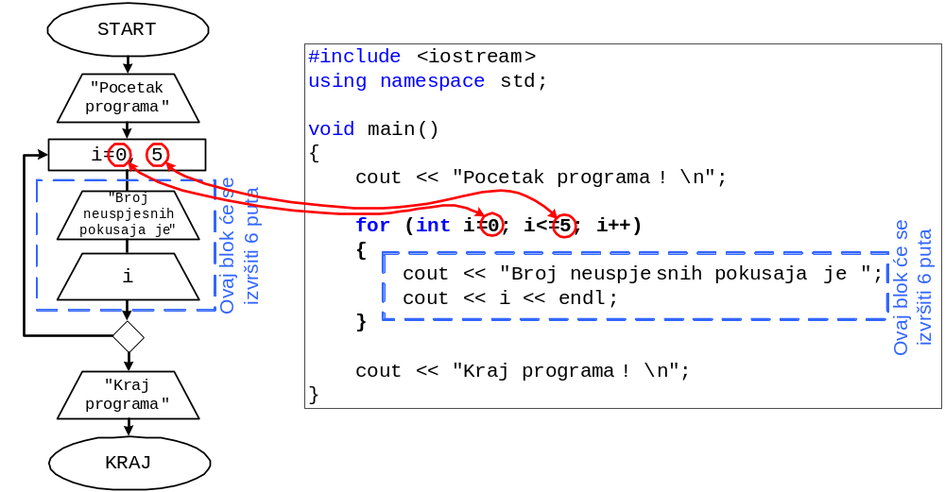

Objašnjenje:
- int i predstavlja deklaraciju brojača i kojeg ćemo koristiti u for-petlji
- i=0 predstavlja inicijalizaciju brojača (varijable) na početnu vrijednost 0
- i<=5 predstavlja krajnju vrijednost brojača i, a čita se: ponavljaj dok je i<=5
- i++, svaki put kad se izvrši tijelo petlje (naredbe koje se nalaze u petlji) vrijednost brojača se mijenja (povećava) pomoću naredbe za inkrement (i++)
Zadatak 87:
Pretvorite sve dijagrame toka u C++ kôd.
Riješen C++ kod se nalazi na kraju dokumenta.

Zadatak 88:
Napravite dijagram toka i napišite C++ kôd za sljedeći zadatak:
Napravite program za računanje aritmetičke sredine kvadrata brojeva od a do b. Korisnik treba unijeti vrijednosti a i b.
Riješen C++ kôd (ali bez dijagrama toka) se nalazi na kraju dokumenta.

Pomoć:
Aritmetičku sredinu kvadrata brojeva možete izračunati po formuli:
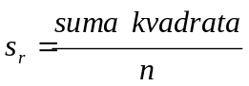
Razmislite: 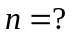

Rješenja

Rješenje zadatka br. 77: | Rješenje zadatka br. 78 (87)  prvi način: | Rješenje zadatka br. 78  drugi način:
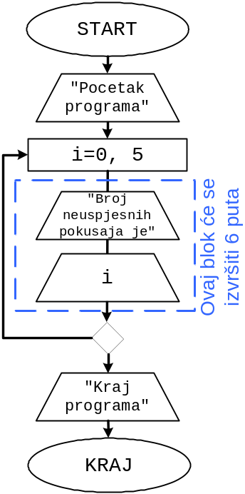 | 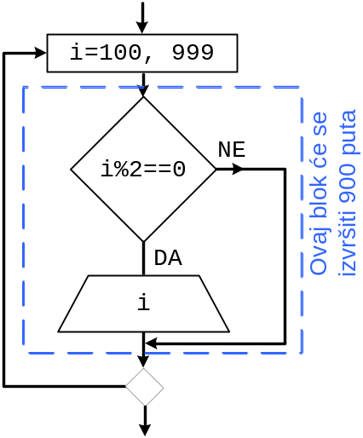 | 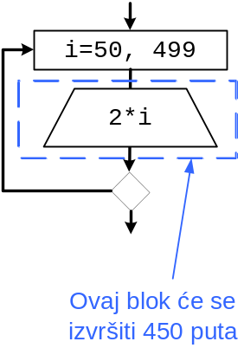

Rješenje zadatka br. 79 : | Rješenje zadatka br. 80:
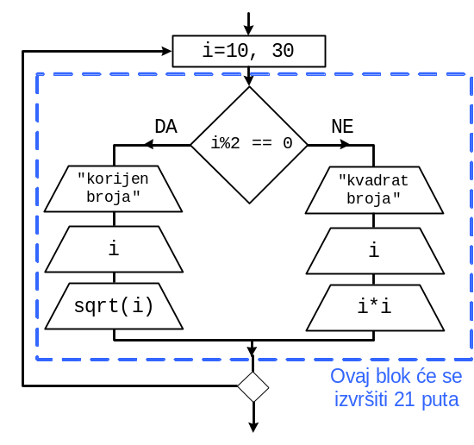 | 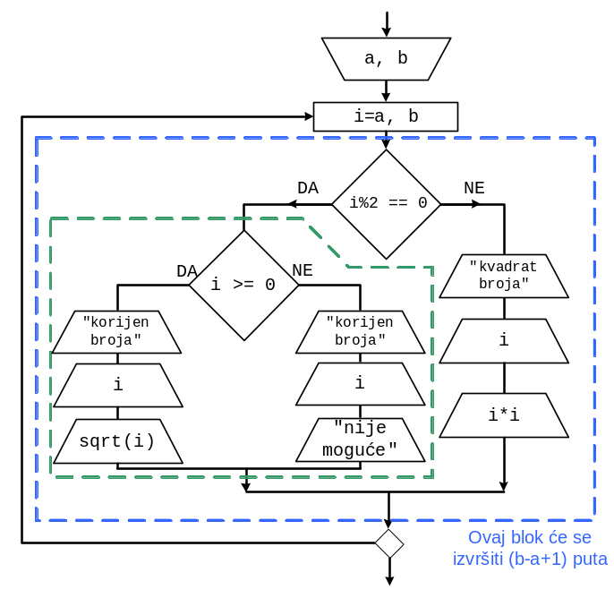

Rješenje zadatka br. 81:
4:  5:  6:  7:  8:  9:  10:  11:  12:  13:  14:  15:  16:  17: | void main()  {  int y;  y = 0;  // varijabla y mora imati pocetnu vrijednost 0  y = y + 7; // ovo nije matematicka jednacina, ovo treba citati kao:  y = y + 7; // novo y = staro y + 7  y = y + 7;  y = y + 7;  y = y + 7;  y = y + 7;  cout << "y = 7 * 6 = " << y << endl;  }

Rješenje zadatka br. 82: | Rješenje zadatka br. 83: | Rješenje zadatka br. 84:
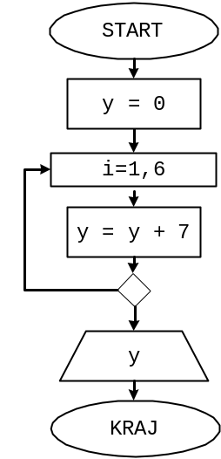 | 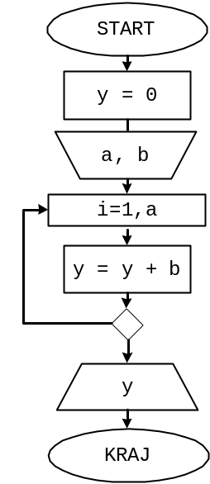 | 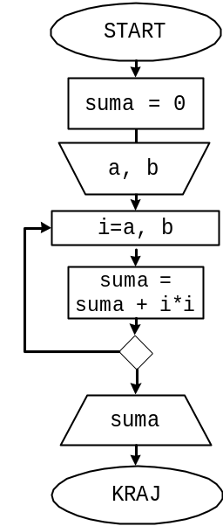

Rješenje zadatka br. 85: | Rješenje zadatka br. 86:
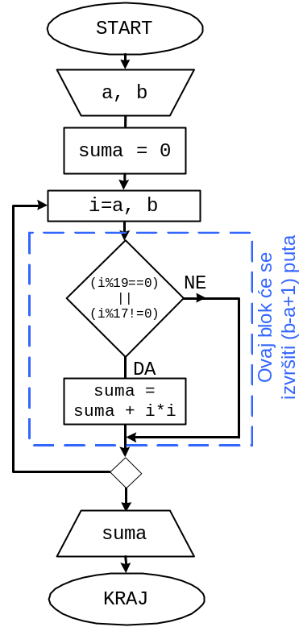 | 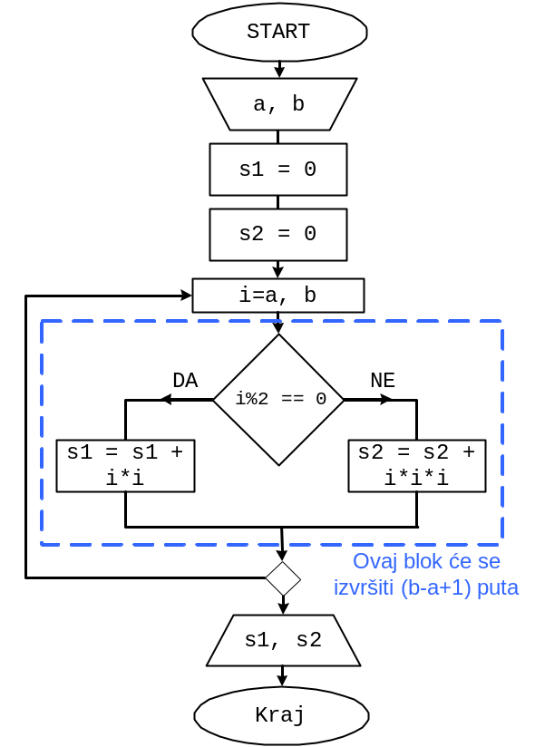

Rješenje zadatka br. 87 (78): |  | Rješenje zadatka br. 87 (78):
4:  5:  6:  7:  8:  9:  10:  11: | 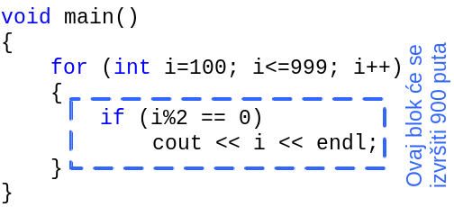 | void main()  {  for (int i=50; i<=499; i++)  {  cout << 2*i << endl;  }  }

Rješenje zadatka br. 87 (79):
4:  5:  6:  7:  8:  9:  10:  11:  12:  13:  14:  15:  16:  17: | void main()  {  for (int i=10; i<=30; i++)  {  if (i%2 == 0)  {  cout << "Korijen broja " << i << " je " << sqrt(float(i)) << endl;  }  else  {  cout << " Kvadrat broja " << i << " je " << i*i << endl;  }  } //kraj for-petlje  } //kraj programa

Rješenje zadatka br. 87 (80):
4:  5:  6:  7:  8:  9:  10:  11:  12:  13:  14:  15:  16:  17:  18:  19:  20:  21:  22:  23:  24: | void main()  {  int a, b;  cout << "Unesi pocetak i kraj niza: \n";  cin >> a >> b;  for (int i=a; i<=b; i++)  {  if (i%2 == 0)  {  if (i>=0)  cout << "Korijen broja " << i << " je " << sqrt(float(i)) << endl;  else  cout << "Korijen broja " << i << " je nemoguc \n";  }  else  {  cout << " Kvadrat broja " << i << " je " << i*i << endl;  }  }  }

Rješenje zadatka br. 87 (81): |  | Rješenje zadatka br. 87 (82):
4:  5:  6:  7:  8:  9:  10:  11:  12:  13:  14:  15:  16:  17:  18: | void main()  {  int y;  y = 0;  for (int i=1; i<=6; i++)  {  y = y + 7;  }  cout << "y = " << y << endl;  } | void main()  {  int suma, a, b;  suma = 0;  cout << "Unesi pocetak i kraj niza: \n";  cin >> a >> b;  for (int i=a; i<=b; i++)  {  suma += i*i; //suma = suma + i*i;  }  cout << "suma = " << suma << endl;  }  /* za a=2 i b=5, suma iznosi  2² + 3² + 4² + 5² = 4 + 9 + 16 + 25 = 54 */

Rješenje zadatka br. 87 (83):
4:  5:  6:  7:  8:  9:  10:  11:  12:  13:  14:  15:  16:  17:  18: | void main()  {  int y, a, b;  y = 0;  cout << "Unesi pocetak i kraj niza: \n";  cin >> a >> b;  for (int i=1; i<=a; i++)  {  y = y + b; //ili y += b;  }  cout << "y = " << a << " * " << b << " = " << y << endl;  }

Rješenje zadatka br. 87 (84):
4:  5:  6:  7:  8:  9:  10:  11:  12:  13:  14:  15:  16:  17:  18:  19: | void main()  {  int suma, a, b;  suma = 0;  cout << "Unesi pocetak i kraj niza: \n";  cin >> a >> b;  for (int i=a; i<=b; i++)  {  if ((i%19 == 0) || (i%17 != 0))  suma = suma + i*i; //ili suma = suma + i*i;  }  cout << "suma = " << suma << endl;  }

Rješenje zadatka br. 87 (85):
4:  5:  6:  7:  8:  9:  10:  11:  12:  13:  14:  15:  16:  17:  18:  19:  20:  21:  22:  23: | void main()  {  int s1, s2, a, b;  s1 = 0;  s2 = 0;  cout << "Unesi pocetak i kraj niza: \n";  cin >> a >> b;  for (int i=a; i<=b; i++)  {  if (i%2 == 0)  s1 += i*i; // s1 = s1 + i*i;  else  s2 += i*i*i; // s1 = s1 + i*i*i;  }  cout << "suma kvadrata parnih brojeva je " << s1 << endl;  cout << "suma kubova neparnih brojeva je " << s2 << endl;  }

za a=5 i za b=9 vrijedi: s₁ = 6² + 8² = 36 + 64 = 100, s₂ = 5³ + 7³ + 9³ = … = 1197

Rješenje zadatka br. 87 (86):
4:  5:  6:  7:  8:  9:  10:  11:  12:  13:  14:  15:  16:  17:  18:  19:  20:  21: | void main()  {  int suma, a, b, n;  suma = 0;  cout << "Unesi pocetak i kraj niza: \n";  cin >> a >> b;  for (int i=a; i<=b; i++)  {  suma += i*i;  }  n = b - a + 1;  float sr = suma / float(n); // zasto float(n)? pogledajte W4, zadatak 27  cout << "prosjecna vrijednost kvadrata je " << sr << endl;  }

za a=2 i za b=3 vrijedi: suma = 2² + 3² = 4 + 9 = 13, pr = suma / n = 13 / 2 = 6,5

